Комитет по образованию Администрации г. Подольска
Муниципальное дошкольное образовательное учреждение
центр развития ребенка – детский сад № 15 «Медвежонок»

Материалы к беседе на тему:

ПОДОЛЬЧАНЕ — ГЕРОИ СОВЕТСКОГО СОЮЗА

Подготовила :
Воспитатель Чуракова Е.Н.

Апрель 2015г

Беседа с детьми на тему: ПОДОЛЬЧАНЕ — ГЕРОИ СОВЕТСКОГО СОЮЗА
Цель:дать детям знания о Великой Отечественной войне, о защитниках города Подольска в годы войны, о жителях города.
Воспитывать чувство гордости за нашу Родину, за народ, который выстоял нашествие фашистов и защитил нашу страну.
Прививать любовь к своей «малой» Родине, желание защитить её.
Материал :Медали, ордена (либо иллюстрации с их изображением), запись песни А.Александрова «Вставай, страна огромная!», картины, портреты защитников города, фотографии памятников.
Дети, послушайте стихотворение С. Михалков «Быль для детей». (чтение стихотворения)
- О чем рассказывает стихотворение ? (о войне).
Много лет назад, когда ваши прабабушки и прадедушки были такими же, как ваши родители , напали на нашу Родину враги – фашисты. У фашистов главным был Гитлер. Фашисты были сильнее нас, потому что они готовились к этой войне, а для нашей страны эта война была неожиданной, так как мы мирные люди, и хотели счастливо жить и трудиться на своей земле. Весь наш народ от мала до велика, встал на защиту своей Родины.
Звучит отрывок песни А.Александрова «Вставай, страна огромная!»
Долгой и трудной была эта война. Наши солдаты боролись за каждый город, село, станицу, деревцо, на нашей земле и, в конце концов, победили фашистов. Очень много людей тогда погибло.
Вдохновленные примером коммунистов, десятки тысяч подольчан вместе с Красной Армией, вместе со всем пародом встали на защиту отчизны. В их рядах был полковник запаса Герой Советского Союза Василий Варфоломеевич Никитин.
До Великой Отечественной войны слесарем на заводе имени Калинина работал Иван Григорьевич Похлебаев. Без отрыва от производства он окончил аэроклуб и стал летчиком. С 1942 г. Похлебаев начал участвовать в боях в небе Кубани. «Лично сбил 18 самолетов противника. В неравных боях всегда выходил победителем» — так записано в наградном листе гвардии старшего лейтенанта. Ныне Герой Советского Союза офицер запаса Похлебаев принимает активное участие в жизни партийной организации ДОСААФ Подольского района.
С механического завода имени Калинина ушел в армию и геройски погиб в сентябре 1943 г. офицер морской авиации майор Семен Васильевич Лапшенков. Именем Героя Советского Союза С. В. Лапшенкова названа одна из улиц Подольска.
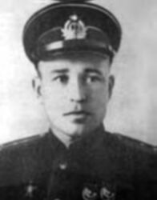 Семен Васильевич Лапшенков.
Воспитанник подольского комсомола Борис Петрович Чистов незадолго до войны окончил Подольский аэроклуб, а затем школу летчиков бомбардировочной авиации. Не один раз он летал бомбить Берлин, Кенигсберг и другие города фашистской Германии. В октябре 1943 г. за выполнение важного боевого задания ему было присвоено звание Героя Советского Союза. В 1958 г. полковник запаса Б. П. Чистов вернулся в Подольск, работал инженером ОКБ Подольского механического завода. Именем Героя Советского Союза Б.П.Чистова названа одна из улиц Подольска.
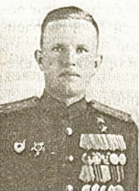 Борис Петрович Чистов
Воспитанница Подольской комсомольской организации, бывшая работница цементного завода Евдокия Андреевна Никулина — одна из первых в нашей стране женщин-летчиц. Окончив авиашколу, она начала летать в воздушном полку Марины Расковой. Героически воевала майор Никулина в годы Великой Отечественной войны на Северном Кавказе, Кубани, в Крыму, Белоруссии, Польше, Германии. 26 октября 1944 г. ей было присвоено звание Героя Советского Союза. В послевоенные годы Евдокия Андреевна Никулина работала инструктором Ростовского городского комитета КПСС.
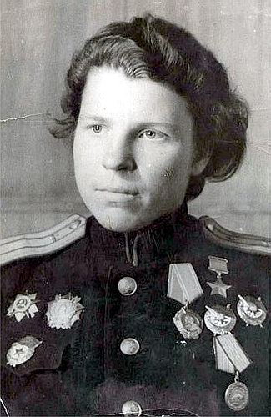

Евдокия Андреевна Никулина

Филиппов Иван Иванович - участник Великой Отечественной войны с июня 1941 года. Окончил курсы младших лейтенантов в ноябре 1941 года. Миномётная рота под командованием лейтенанта Филиппова в бою за село Хотов ( в Киевской области) 6 ноября 1943 года нанесла противнику большой урон в живой силе и боевой технике. Филиппов, оказавшись в окружении вражеских автоматчиков на передовом НП, вызвал огонь всей роты на себя. Старший лейтенант Филиппов погиб в бою 12 марта 1944 года. В Подольске одна из улиц названа именем И.И.Филиппова. В память о нём установлена мемориальная доска.
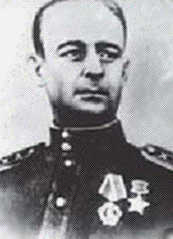

Звание Героя Советского Союза присвоено и другим подольчанам — В. Ф. Викторову, Ф. Т. Демченко, П. Г. Желтикову, Е. П. Савельеву, Д. Фалолееву и другим.
Подольчане гордятся своим земляком — вице-адмиралом Львом Николаевичем Пантелеевым. В 1930 г. по комсомольскому призыву ушел служить на флот подольский комсомолец. 20 лет он отдал Тихоокеанскому флоту, охраняя морские рубежи Родины. Из рядового краснофлотца он вырос до командующего Камчатской флотилией. За боевые заслуги в войне против империалистической Японии Л. Н. Пантелееву было присвоено звание Героя Советского Союза. В настоящее время он продолжает службу в рядах Советских Вооруженных Сил.
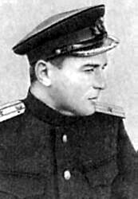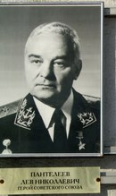
В годы Великой Отечественной войны тех, кто, не зная страха в бою, проявлял смекалку и бил врага наверняка, Родина награждала знаком солдатской доблести — орденом Славы.
Подольчане их хорошо знают и уважают за подвиги в годы войны, за успешный труд в мирные дни.
Удостоены высшей солдатской награды еще два подольчанина, ныне проживающие в Москве,— Василий Алексеевич Алифанов и Михаил Дмитриевич Бажанов.
Повсюду под Москвой теперь установлены памятники павшим воинам. И в нашем городе есть такие памятники, к которым возлагают цветы.
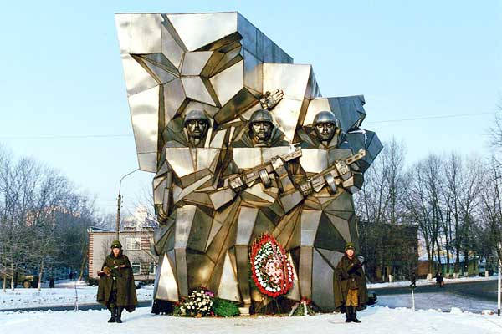
Они напоминают нам о тех, кто отдал свою жизнь, героически сражаясь за Родину. В жесточайших боях мы выстояли и победили. Но эта победа далась нам дорогой ценой. После завершения великой Отечественной войны на главной площади нашей страны в городе Москве состоялся парад Победы. (звучит запись «День Победы»)
Сейчас ещё живы те, кто много лет назад воевал. Но они старенькие и больные. Их называют ветеранами Великой Отечественной войны. В праздники они надевают ордена, медали вот такие (показать).
Если вы увидите человека с орденами, то подойдите и поздравьте его, скажите: «СПАСИБО ЗА ТО, ЧТО ВЫ ЗАЩИЩАЛИ НАШУ РОДИНУ ОТ ВРАГОВ».

